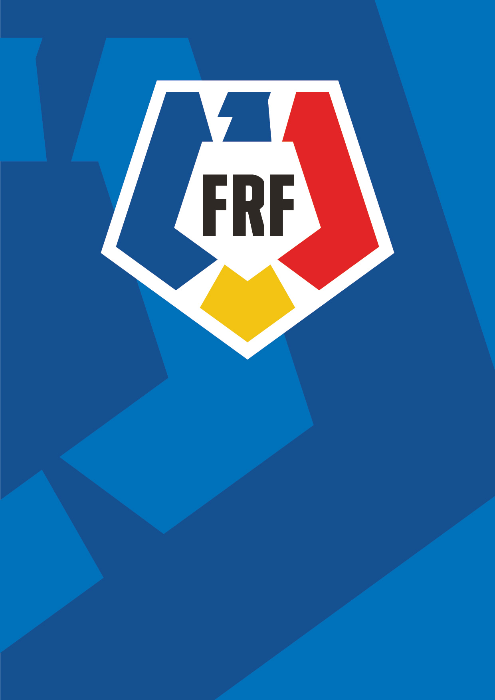

**ADMINISTRAȚIA DE LICENȚIERE**

București

2024

Pentru procesul de licențiere 2025 - 2026

Felix Grigore – manager coordonator

Andreea Nanu – manager licențiere

Cătălin Popescu – manager comunicare

Dragoș Ionescu – expert sportiv

Florin Șari – expert sustenabilitate socială și de mediu

Aurel Ionescu – expert infrastructură

Adrian Stângaciu – expert personal și administrație

Eduard Ursu – expert juridic

Andrei Florescu (BDO) – expert financiar

Iulian Bahrim – asistant manager